Electronic Supplementary Material
Fig. S1. Distribution map of survey sites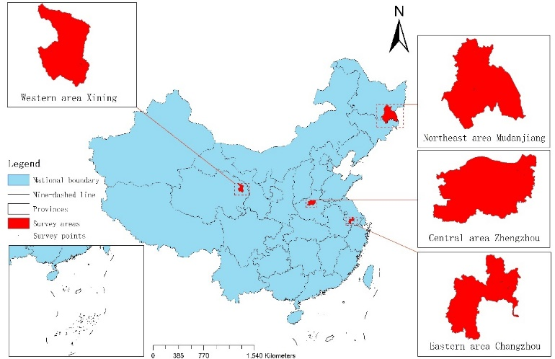
Table S1.
Factors influencing the health status of long COVID cases and non-long COVID cases
 | Long COVID |  |  | Non long COVID
 | β(95%CI) | P value | αβ(95%CI) | P value | β(95%CI) | P value | αβ(95%CI) | P value
Sex
Male | Ref. | P | Ref. | P | Ref. | P | Ref. | P
Female | 1（-3.16~5.16） | 0.638 | 0.20（-5.29~5.70）) | 0.942 | 0.40（-0.72~1.51） | 0.485 | -0.26（-1.67~1.14) | 0.715
Age
18-29 | Ref. |  | Ref. |  | Ref. |  | Ref.
30-39 | -4.36（-13.35~4.62） | 0.340 | -8.70(-18.37~0.97) | 0.077 | -3.66（-5.57~-1.77） | ＜0.001 | -4.85（-7.22~-2.48) | ＜0.001
40-49 | 0.06（-9.08~9.20） | 0.990 | -3.36（-13.12~6.39） | 0.498 | -4.05（-6.08~-2.03） | ＜0.001 | -5.57（-8.05~-3.08) | ＜0.001
50-59 | -3.66（-12,98~5.66） | 0.440 | -4.00（-13.90~5.90） | 0.427 | -5.04（-7.03~-3.05） | ＜0.001 | -6.96（-9.53~-4.39) | ＜0.001
≥60 | -5.10（-14.68~4.47） | 0.295 | -2.91（-14.15~8.34） | 0.611 | -8.99（-11.00~-6.97） | ＜0.001 | -10.30（-12.91~-7.70) | ＜0.001
Ethnic
Minority | Ref. |  | Ref. |  | Ref. |  | Ref.
Han | -2.05（-18.18~14.08） | 0.803 | -5.31（-20.84~10.22） | 0.501 | 0.51（-3.19~4.21） | 0.787 | -1.70（-5.7~2.29) | 0.404
Marriage
Others | Ref. |  | Ref. |  | Ref. |  | Ref.
Married | -3.74（-10.94~3.45） | 0.307 | -6.19（-13.72~1.34） | 0.107 | 3.25（1.46~5.04） | ＜0.001 | -1.87（-4.2~0.47) | 0.117
Religion
Others | Ref. |  | Ref. |  | Ref. |  | Ref.
Atheist | 8.67（-2.79~20.13） | 0.138 | 11.69（0.25~23.13） | 0.045 | 4.72（1.93~7.51） | 0.001 | 4.12（1.09~7.14) | 0.008
BMI
＜18.5 | Ref. |  | Ref. |  | Ref. |  | Ref.
18.5-24.99 | 1.27(-8.23~10.77) | 0.793 | 2.8（-6.57~12.17） | 0.577 | 3.11（-0.93~6.32） | 0.057 | 4.03（0.9~7.15) | 0.012
25.00-29.99 | 0.35（-9.71~10.40） | 0.946 | 2.05（-7.86~11.96） | 0.684 | 2.01（-1.29~5.30） | 0.232 | 4.00（0.75~7.25) | 0.016
≥30 | -9.47（-21.24~2.30） | 0.114 | -3.19（-14.68~8.29） | 0.585 | 1.25（-2.75~5.25） | 0.540 | 3.22（-0.69~7.13) | 0.106
Annual household
income
(CNY)
＜20000 | Ref. |  | Ref. |  | Ref. |  | Ref.
20000-49999 | -2.12（-12.32~8.08） | 0.682 | 1.42（-8.46~11.3） | 0.777 | 2.50（0.11~4.89） | 0.040 | 1.82（-0.49~4.13) | 0.122
50000-99999 | -8.26（-17.45~0.93） | 0.078 | -11.64（-20.59~-2.69） | 0.011 | 2.56（0.28~4.84） | 0.028 | 1.99（-0.23~4.2) | 0.079
199999-200000 | 0.29（-8.83~9.41） | 0.950 | -2.52（-11.59~6.56） | 0.585 | 3.75（1.51~5.98） | 0.001 | 2.61（0.41~4.8) | 0.02
≥200000 | 1.06（-8.00~10.12） | 0.818 | -5.07（-14~3.86） | 0.265 | 3.93（1.69~6.18） | 0.001 | 2.59（0.38~4.79) | 0.022
Education
level
High school  or below | Ref. |  | Ref. |  | Ref. |  | Ref.
Bachelor or above | 8.21（3.33~13.09） | 0.001 | 7.44（1.14~13.74） | 0.021 | 2.25（1.11~3.38） | ＜0.001 | -0.30（-1.64~1.03) | 0.654
Wearing
masks
Always | Ref. |  | Ref. |  | Ref. |  | Ref.
often | -2.19（-6.47~2.08） |  | -3.05（-7.18~1.08） |  | -2.59（-3.80~-1.39） |  | -1.07（-2.36~0.22) | 0.103
seldom | -8.59（-15.68~-1.49） |  | -7.33（-14.29~-0.37） |  | -4.51（-6.23~-2.79） |  | -0.91（-2.74~0.93) | 0.332
Smoking
Yes | Ref. |  | Ref. |  | Ref. |  | Ref.
Quit | 5.71（-2.90~14.32） | 0.193 | 12.83（3.83~21.83） | 0.005 | -2.28(-4.86~0.30) | 0.084 | -1.19（-3.87~1.48) | 0.381
Never | 7.63（1.75~13.51） | 0.011 | 10.92（4.23~17.62） | 0.001 | 0.15（-1.25~1.54） | 0.837 | -1.09（-2.8~0.63) | 0.216
Drinking
Yes | Ref. |  | Ref. |  | Ref. |  | Ref.
Quit | -9.55（-18.02~-1.09） | 0.027 | -14.28（-22.68~-5.88） | 0.001 | -3.10（-5.74~-0.45） | 0.022 | -1.59（-4.32~1.13) | 0.252
Never | -1.94（-6.70~2.82） | 0.423 | -5.56（-11.01~-0.1） | 0.046 | 0.93（-0.33~2.19） | 0.149 | 1.33（-0.21~2.87) | 0.09
Sufficient
sleeping
Always | Ref. |  | Ref. |  | Ref. |  | Ref.
Often | -4.07（-10.17~2.03） | 0.190 | -2.15（-8.28~3.98） | 0.49 | -3.44（-4.82~-2.05） | ＜0.001 | -1.59（-3.17~-0.01) | 0.048
Sometimes | -7.11（-13.27~-0.96） | 0.024 | -2.19（-8.5~4.12） | 0.495 | -6.98（-8.62~-5.34） | ＜0.001 | -4.95（-6.75~-3.14) | ＜0.001
Seldom | -15.32（-22.66~-7.98） | ＜0.001 | -7.26（-14.91~0.4） | 0.063 | -12.28（-14.91~-9.66） | ＜0.001 | -9.85（-12.57~-7.12) | ＜0.001
Never | -20.5（-45.63~4.63） | 0.110 | -2.71（-27.01~21.58） | 0.826 | -17.01（-28.06~-5.95） | 0.003 | -15.8（-26.72~-4.88) | 0.005
Mental
decompression
Always | Ref. |  | Ref. |  | Ref. |  | Ref.
Often | -11.80（-23.61~0.02） | 0.050 | -9.03（-20.68~2.61） | 0.128 | -4.45（-6.42~-2.47） | ＜0.001 | -2.31（-4.48~-0.15) | 0.036
Sometimes | -17.12（-28.34~-5.91） | 0.003 | -14.04（-25.15~-2.93） | 0.013 | -6.99（-8.94~-5.04） | ＜0.001 | -4.22（-6.35~-2.1) | ＜0.001
Seldom | -20.91 (-32.26~-9.56) | ＜0.001 | -16.60（-28.15~-5.05） | 0.005 | -7.96（-10.01~-5.92） | ＜0.001 | -4.47（-6.71~-2.23) | ＜0.001
Never | -31.55(-44.79~-18.31) | ＜0.001 | -25.40（-38.82~-11.98） | ＜0.001 | -8.76（-11.30~-6.23） | ＜0.001 | -4.86（-7.51~-2.21) | ＜0.001

Table S2
The mediating effect of lifestyles
Model | Variables | B | SE | P | 95％CI
 |  |  |  |  | LLCI | ULCI
1 | X→Y | 6.273 | 0.928 | ＜0.001 | 4.454 | 8.092
2 | X→M | -0.354 | 0.120 | 0.0032 | -0.590 | -0.119
3 | X→Y | 6.049 | 0.926 | ＜0.001 | 4.233 | 7.864
 | M→Y | -0.635 | 0.137 | ＜0.001 | -0.903 | -0.367
Indirect effect | X→M→Y | Effect | Boot SE | Boot95％CI
 |  | 0.225 | 0.087 | 0.077 0.410

Fig. S2. Common support domain of PSM for long COVID and non-long COVID cases
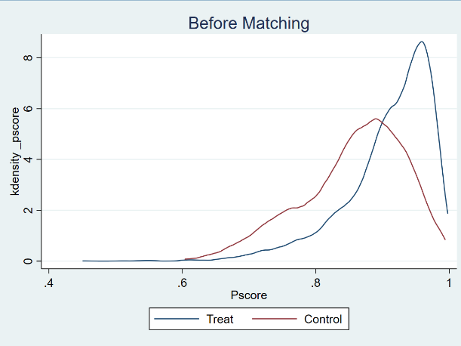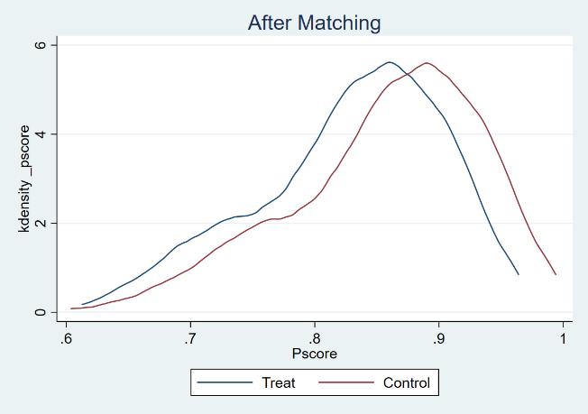

Table S3.
Balance test of PSM for long COVID cases and non-long COVID cases
Variable | Before PSM | Mean |  | bias（%） | reduct  bias（%） | t-test
 |  |  |  |  |  | t | p>t
Variable | After PSM | Long  COVID | Non-long  COVID
Education  level | Before PSM | 0.76868 | 0.6037 | -36.1 | - | -5.44 | 0.000
Education  level | After PSM | 0.76868 | 0.81495 | 10.1 | 72.0 | 1.35 | 0.177
Wearing masks | Before PSM | 1.605 | 1.7835 | 26.5 | - | 4.19 | 0.000
Wearing masks | After PSM | 1.605 | 1.5552 | -7.4 | 72.1 | -0.93 | 0.354
Sufficient sleeping | Before PSM | 2.1815 | 1.9928 | -28.0 | - | -4.51 | 0.000
Sufficient sleeping | After PSM | 2.1815 | 2.1957 | 2.1 | 92.5 | 0.25 | 0.805

